1 октября - Международный день пожилых людей
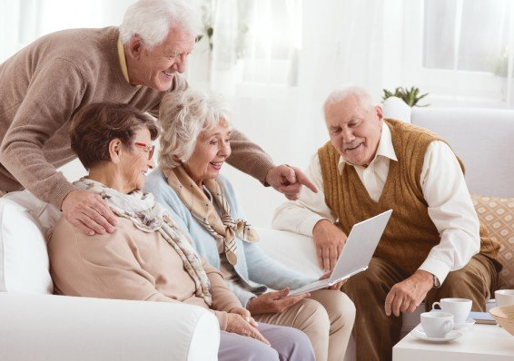
Международный день пожилых людей возник в ХХ веке. Генеральная Ассамблея ООН в декабре 1990 года постановила считать Международным днем пожилых людей 1-ое октября. Сначала этот праздник начали отмечать в Европе, затем в Америке, а в конце 90-х годов и во всем мире.
Международный день пожилых людей возник в ХХ веке. Генеральная Ассамблея ООН в декабре 1990 года постановила считать Международным днем пожилых людей 1-ое октября. Сначала этот праздник начали отмечать в Европе, затем в Америке, а в конце 90-х годов и во всем мире. День пожилых людей отмечается с большим размахом в скандинавских странах. Традиционно отмечается он в России, Азербайджане, Латвии, Молдове, Украине.
В Беларуси День пожилых людей отмечается с 1992 года
Сам факт, что этот день мы отмечаем наряду со многими праздниками и памятными датами, свидетельствует об уважении ко всем пожилым людям — членам нашего общества, признание их заслуг и значимости их труда.
День пожилых людей – это напоминание о том, что нужно с пониманием и уважением относиться к старшему поколению.
Пожилые люди – это наша гордость, наше дорогое достояние. В свое время они воспитали нас, работали на пользу своей страны и общества, во имя детей и внуков, оставили в наследство богатый опыт и мудрость поколений.
Теперь, дожив до зрелого возраста, многие из них в силу различных обстоятельств, сами нуждаются в той или иной помощи.
Как правило пожилыми называют людей, которые достигли пенсионного возраста. В Белоруссии этот возраст наступает для женщин в 55 лет, для мужчин в 60 лет. По мнению Всемирной организации здравоохранения к «пожилым» относятся люди в возрасте 60-80 лет.
После 60 лет у людей обычно больше проблем со здоровьем. Спутниками преклонных лет часто становится постоянная бессонница, головная боль, головокружение, вызванные атеросклерозом сосудов головного мозга. Значительное место занимают сердечно-сосудистые заболевания, а так же нарушение мозгового кровообращения, болезни опорно-двигательного аппарата, эндокринная патология и другие.
Пожилые люди болезненно воспринимают покинутость, отчуждение, невостребованность, недопонимание со стороны молодого поколения, которое часто недооценивает силу человеческого контакта с пожилыми.
Людям, которые имеют пожилых родителей или которые присматривают за пожилыми людьми, специалисты дают следующие советы:
- если у ваших близких плохое зрение и недостаточный слух, до них необходимо чаще дотрагиваться. Такой тактильный контакт может частично помочь пожилым людям решить проблему со слухом и зрением. Обнимать, кстати, необходимо и тех людей, которые не имеют подобных проблем.
- пожилые люди должны как можно чаще ощущать наше внимание, даже если мы думаем, что они совершенно не любят и не ценят нас.
- используйте юмор, чтобы повысить настроение пожилого человека.
Человек должен улыбаться каждый день, а еще лучше смеяться.
День пожилого человека – это добрый и светлый праздник, в который мы окружаем особым вниманием наших родителей, бабушек и дедушек. Этот праздник очень важен сегодня, т.к. он позволяет привлечь внимание к многочисленным проблемам пожилых людей, существующим в современном обществе. Мы должны помнить о потребностях пожилых людей. Новый социальный статус человека в пожилом возрасте, вызванный, прежде всего, прекращением или ограничением трудовой деятельности, изменениями самого образа жизни и общения, трудностями адаптации к новым условиям жизни, требует особой поддержки, как социальных служб государства, так и просто рядом живущих людей.
Мы в неоплатном долгу перед людьми старшего поколения, но в наших силах сделать их жизнь лучше, наполнить ее теплом и светом. Как это важно – не оставить стариков наедине со своими заботами и проблемами, суметь оказать им реальную помощь, поддержать добрым словом. Порой даже простое человеческое участие способно творить чудеса.
УЗ «Дятловская ЦРБ» врач психотерапевт Отчик Б.А.

